TEIA ALIMENTAR
Quando várias cadeias alimentares se cruzam na natureza e se relacionam entre si, recebem o nome de Teia Alimentar.
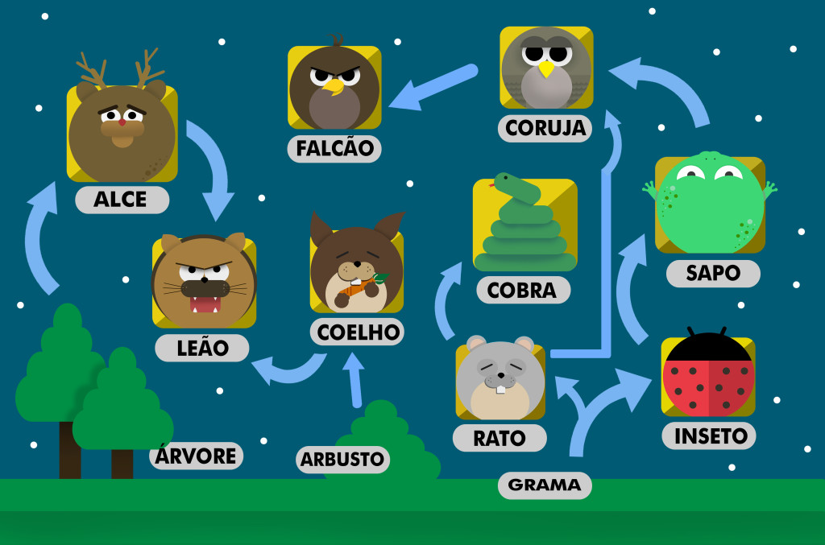
É a cadeia alimentar que garante a sobrevivência de um ecossistema visto que auxilia na absorção de nutrientes e de energia pelos organismos vivos; em outras palavras, é o sistema de alimentação entre os seres vivos para que cresçam e se reproduzam.

